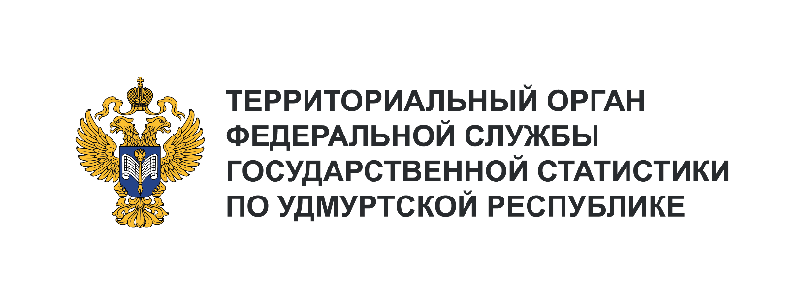
Пресс-служба Удмуртстата
Телефон: +7 (3412) 69-50-35
e-mail: 18.01.2@rosstat.gov.ru

Информационное сообщение для СМИ
2 февраля 2024, Ижевск
ПОТРЕБИТЕЛЬСКОЕ КРЕДИТОВАНИЕ. ИТОГИ 2023 ГОДА

В 2023 году в Удмуртской Республике наметилась четкая тенденция роста реальных располагаемых денежных доходов населения (денежных доходов, остающихся после уплаты налогов, платежей и с учетом инфляции), по сравнению с 2022 годом – примерно на 4%.
Однако по-прежнему каждое второе домохозяйство республики тратит средства на погашение займов и банковских кредитов.
По данным Центробанка России на 1 января т.г. долг жителей Удмуртии перед кредитными учреждениями по всем кредитам, включая жилищные, составил 354,4 млрд рублей, год назад – 280,0 млрд рублей, прирост за год – 74,4 млрд рублей.
Структура кредитования населения не изменилась. В общей сумме выданных населению кредитов треть – жилищные (ипотечные). За 2023 год жителям Удмуртии выдано потребительских кредитов на 170,1 млрд рублей, жилищных – на 86,9 млрд рублей. В сравнении с 2022 годом первых выдано больше на 45%, вторых – на 57%.
В декабре 2023 года населению республики выдано рублевых кредитов на 24,5 млрд рублей, что на 16% больше, чем год назад. Задолженность выросла за последний месяц года на 4,0 млрд рублей.
Стоит отметить, что август сохранил «рекорд» по объему выданных с начала 2023 года рублевых кредитов населению (млн рублей):

На 1 января 2024 года объем вкладов (депозитов) населения республики в рублях составил 284,4 млрд рублей. За декабрь 2023 года счета жителей республики пополнились на 16,6 млрд рублей,
в декабре 2022 года – на 11,5 млрд рублей.
На начало января т.г. объем задолженности по кредитам превысил сумму рублевых вкладов
на 70,0 млрд рублей или на четверть, то есть на каждый рубль долгов по кредитам приходится 80 копеек сбережений, как и год назад.
Сбережения в рублях, хоть и незначительно, но растут более высокими темпами, чем рублевая кредитная задолженность. Так, сумма вкладов по отношению к началу января 2023 года выросла
на 27,5%, задолженность по кредитам – на 26,6%.
За истекший год долговая нагрузка на каждого жителя увеличилась на 52,9 тыс. рублей. В 2023 году среднедушевой долг по кредитам прирастал в среднем на 145 рублей за сутки (на 57 рублей –
в 2022 году).
Удмуртия на начало января т.г. по-прежнему на втором месте в Приволжье по уровню задолженности населения по рублевым кредитам, взятым в банках. Республика Татарстан «лидирует» с показателем 254 тыс. рублей в среднем на каждого жителя, в Удмуртской Республике – 247 тыс. рублей. Меньше всего задолженность по кредитам у населения Республики Мордовия (158 тыс. рублей на каждого).

